**酒店预订系统**

**软件体系结构**

**描述文档**

学院：南京大学软件学院

成员：曹畅 顾逸飞 黄凯文 唐鑫

完成日期：2016年10月09日

# 更新历史

|  |  |  |  |
| --- | --- | --- | --- |
| 修改人员 | 日期 | 变更原因 | 版本号 |
| 全体人员 | 2016/10/09 | 体系结构设计初步模型 | V1.0 |
| 唐鑫 | 2016/10/24 | 部分界面内容修改，确认覆盖用例 | V2.0 |

目录

更新历史 2

1. 引言 4

1.1编制目的 4

1.2词汇表 4

1.3参考资料 4

2. 产品概述 4

3. 逻辑视角 4

4. 组合视角 6

4.1开发包图 6

4.2运行时进程 10

4.3物理部署 10

5. 接口视角 11

5.1模块的职责 11

5.2用户界面层的分解 13

5.2.1用户界面层模块的职责 14

5.2.2用户界面层模块的接口规范 14

5.3业务逻辑层的分解 19

5.3.1 业务逻辑层模块的职责 20

5.3.2业务逻辑模块的接口规范 20

5.4数据层的分解 37

5.4.1 数据层模块的职责 38

5.2.4 数据层模块的接口规范 38

6.信息视角 48

6.1数据持久化对象 48

6.2数据库表 49

# 引言

## 1.1编制目的

本报告详细完成对酒店预订系统的概要设计，达到指导详细设计和开发的目的，同时实 现和测试人员及用户的沟通。

本报告面向开发人员、测试人员及最终用户而编写，是了解系统的导航。

## 1.2词汇表

|  |  |  |
| --- | --- | --- |
| 词汇名称 | 词汇含义 | 备注 |
| ui | 尾缀为ui，该包或该接口在界面层 |  |
| bl | 尾缀为bl，该包或该接口在逻辑层 |  |
| data | 尾缀为data，该包或该接口在数据层 |  |
| service | 尾缀为service，为接口 |  |

## 1.3参考资料

（1） 酒店预订系统用例文档

（2） 酒店预订系统软件需求规格说明文档

# 产品概述

参考酒店预订系统用例文档和酒店管理系统需求规格说明文档中对产品的概括描述

# 逻辑视角

酒店预订系统中，选择了分层体系结构风格，将系统分为 3 层（展示层、业务逻辑层、 数据层）能够很好地示意整个高层抽象。展示层包含 GUI 页面的实现，业务逻辑层包含业务 逻辑处理的实现，数据层负责数据的持久化和访问。分层体系结构的逻辑视角如图 3-1 所示。

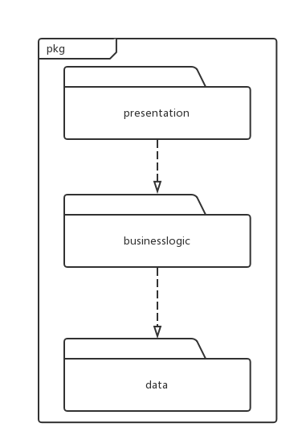

图 3-1 参照体系结构风格的包图表达逻辑视角

**根据功能性要求获得的初步概要功能设计如下表所示**

|  |  |
| --- | --- |
| 功能 | 对应逻辑包 |
| 客户user | userui,userbl,userdata |
| 会员vip | vipui,vipbl,vipdata |
| 积分integral | Integralui, integralbl, integraldata |
| 酒店hotel | hotelui,hotelbl,hoteldata |
| 订单order | orderui,orderbl,orderdata |
| 促销策略promotion | promotionui,promotionbl,promotiondata |

**根据不同功能的互相调用情况改进的概要功能设计如下表所示**

|  |  |
| --- | --- |
| 功能 | 对应逻辑包 |
| 用户user | userui, userbl, userdata  integralbl, integraldata  hotelbl,hoteldata  orderbl,orderdata  promotionbl,promotiondata |
| 会员vip | vipui,vipbl,vipdata  integralbl, integraldata  hotelbl,hoteldata  promotionbl,promotiondata |
| 积分integral | Integralui, integralbl, integraldata |
| 酒店hotel | hotelui,hotelbl,hoteldata  orderbl,orderdata |
| 订单order | orderui,orderbl,orderdata  promotionbl,promotiondata |
| 促销策略promotion | promotionui,promotionbl,promotiondata |

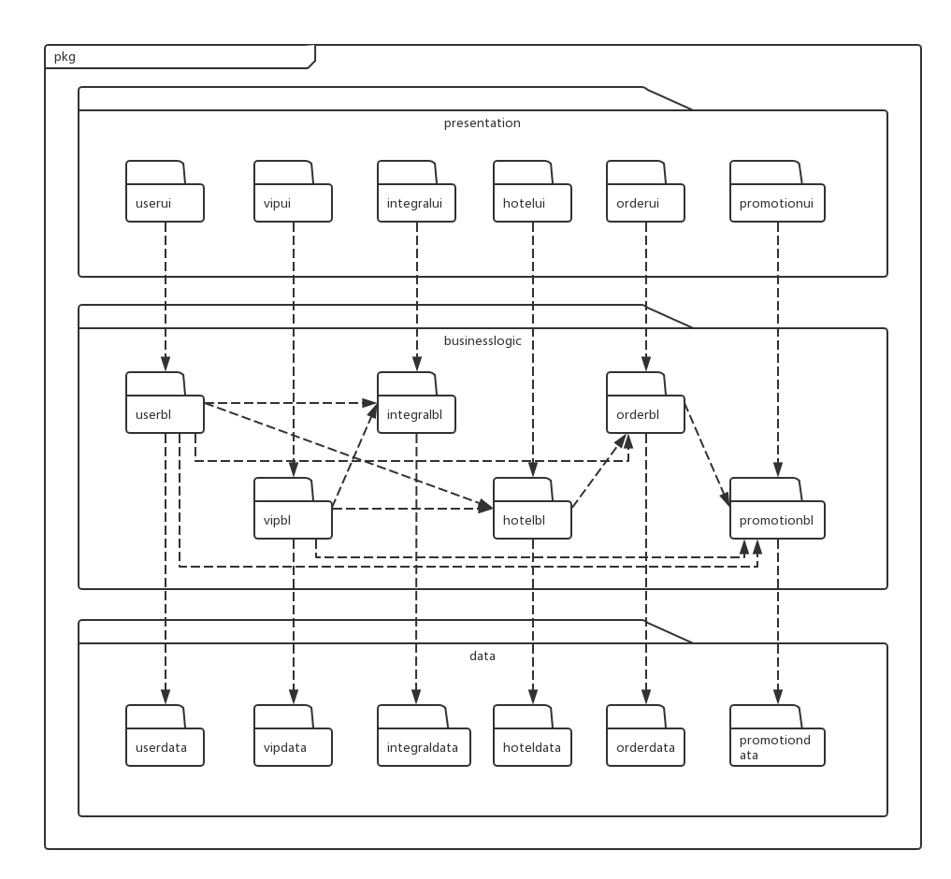

**图 3-2 软件体系结构逻辑设计方案**

# 组合视角

## 4.1开发包图

酒店预订系统的初步开发包设计如表4-1-1所示

|  |  |  |
| --- | --- | --- |
| 逻辑包 | 物理包（开发包） | 依赖的其他开发包 |
| userui | userui | userbl |
| userbl | userbl | userdata, hotelbl, orderbl, promotionbl |
| userdata | userdata |  |
| vipui | vipui | vipbl |
| vipbl | vipbl | vipdata ,integralbl ,hotelbl,promotionbl |
| vipdata | vipdata |  |
| integralui | integralui | integralbl |
| integralbl | integralbl | integraldata |
| integraldata | integraldata |  |
| hotelui | hotelui | hotelbl |
| hotelbl | hotelbl | hoteldata, orderbl |
| hoteldata | hoteldata |  |
| orderui | orderui | orderbl |
| orderbl | orderbl | orderdata, promotionbl |
| orderdata | orderdata |  |
| promotionui | promotionui | promotionbl |
| promotionbl | promotionbl | promotiondata |
| promotiondata | promotiondata |  |

表 4-1-1 酒店预订系统的初步开发包设计

酒店预订系统的终开发包设计如表 4-1-2所示

|  |  |
| --- | --- |
| 开发包（物理包） | 依赖的其他开发包 |
| Mainui | userui, hotelui, orderui, promotionui，vipui，integraluiui |
| userui | userservice,GUI类库包,vo |
| userblservice |  |
| userbl | userblservice, userdataservice,po, hotelbl, orderbl, promotionbl |
| userdataservice | Java RMI,po |
| userdata | userdataservice, po,databaseutility |
| vipui | vipblservice,GUI类库包,vo |
| vipblservice |  |
| vipbl | vipblservice,vipdataservice,po, integralbl ,hotelbl,promotionbl |
| vipdataservice | Java RMI,po |
| vipdata | vipdataservice, po,databaseutility |
| integralui | integralblservice,GUI类库包,vo |
| integralblservice |  |
| integralbl | integralblservice,integraldataservice,po, |
| integraldataservice | Java RMI,po |
| integraldata | integraldataservice, po,databaseutility |
| hotelui | hotelblservice,GUI类库包,vo |
| hotelblservice |  |
| hotelbl | hotelblservice,hoteldataservice,po, orderbl |
| hoteldataservice | Java RMI,po |
| hoteldata | hoteldataservice, po,databaseutility |
| orderui | orderblservice,GUI类库包,vo |
| orderblservice |  |
| orderbl | orderblservice,orderdataservice,po, promotionbl |
| orderdataservice | Java RMI,po |
| orderdata | orderdataservice, po,databaseutility |
| promotionui | promotionblservice,GUI类库包,vo |
| promotionblservice |  |
| promotionbl | promotionblservice,promotiondataservice,po, |
| promotiondataservice | Java RMI,po |
| promotiondata | promotiondataservice, po,databaseutility |
| vo |  |
| po |  |
| utilitybl |  |
| GUI类库包 | javax.swing, java.awt, java.2D, java.3D |
| java RMI | java.rmi, java.net |
| databaseutility | JDBC |

表 4-1-2 物流管理系统的终开发包设计

酒店预订系统开发包图如图4-1-1所示

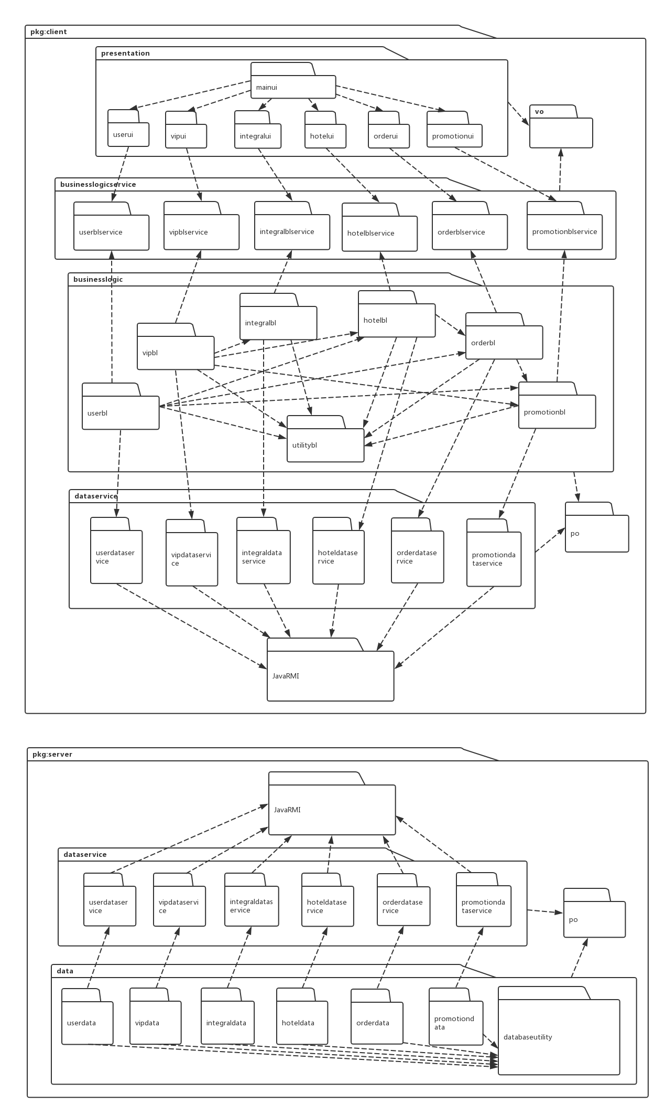

**图4-1-1 系统开发包图**

## 4.2运行时进程

在酒店预订系统中，会有多个客户端进程和一个服务器端进程，其进程图如图 4-2-1 所示。结合部署图，客户端进程是在客户端机器上运行，服务器端进程在服务器端机器上运行。

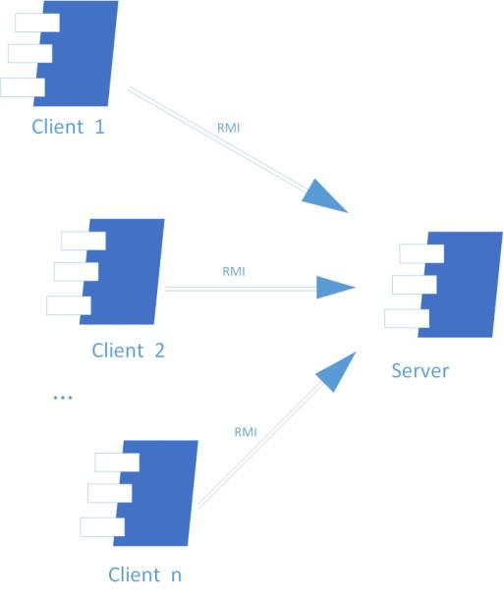

**图4-2-1 进程图**

## 4.3物理部署

酒店预订系统中客户端构件是放在客户端机器上，服务器端构件是放在服务器端机器上。 在客户端节点上，还要部署 RMIStub 构件。由于 Java RMI 构件属于 JDK 1.7 的一部分。所 以，在系统 JDK 环境已经设置好的情况下，不需要再独立部署。部署图如图 4-3-1 所示。

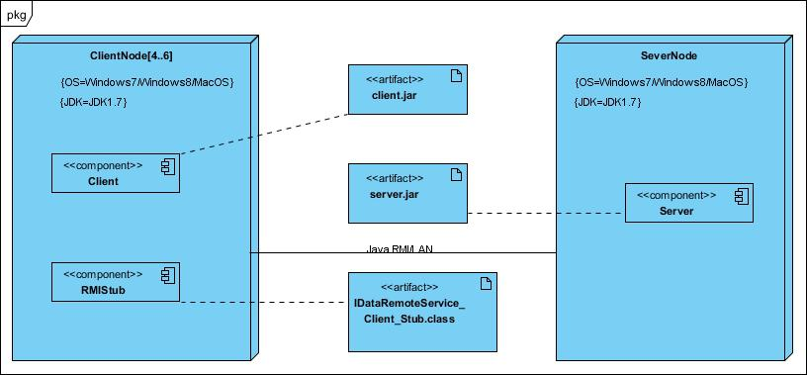

**图 4-3-1 部署图**

# 接口视角

## 5.1模块的职责

客户端模块和服务器端模块视图分别如图 5-1-1 和图 5-1-2 所示。

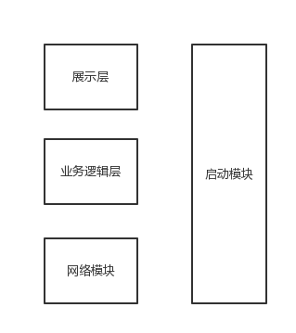

**图 5-1-1 客户端模块视图**

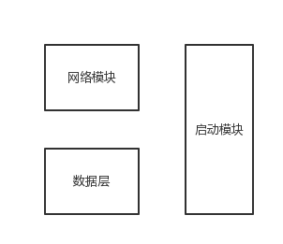

**图 5-1-2 服务器端模块视图**

客户端各层和服务端 各层的职责分别入表 5-1-1 和表 5-1-2 所示。

|  |  |
| --- | --- |
| 层 | 职责 |
| 启动模块 | 负责初始化网络通信机制，启动用户界面 |
| 用户界面层 | 基于窗口的物流管理系统客户端用户界面 |
| 业务逻辑层 | 对于用户界面的输入进行响应并进行业务处理逻辑 |
| 客户端网络模块 | 利用 Java RMI 机制查找 RMI 服务 |

**表 5-1-1 客户端各层的职责**

|  |  |
| --- | --- |
| 层 | 职责 |
| 启动模块 | 负责初始化网络通信机制，启动用户界面 |
| 数据层 | 负责数据的持久化及数据访问接口 |
| 服务器端网络模块 | 利用 Java RMI 机制开启 RMI 服务，注册 RMI 服务 |

**表 5-1-2 服务器端各层的职责**

每一层只是使用下方直接接触的层。层与层之间仅仅是通过接口的调用来完成的。层之 间调用的接口如表 5-1-3 所示。

|  |  |  |
| --- | --- | --- |
| 接口 | 服务调用方 | 服务提供方 |
| userblservice  vipblservice  integralblservice  hotelblservice  orderblservice  promotionblservice | 客户端展示层 | 客户端业务逻辑层 |
| userdataservice  vipdataservice  integraldataservice  hoteldataservice  orderdataservice  promotiondataservice | 客户端业务逻辑层 | 服务器端数据层 |

借客户订单用例来说明层与层之间的调用，如图5-1-3所示。每一层都是由上层依赖了一个接口（需接口），而下层实现这个接口（供接口）。OrderOnUserBLService提供了PersonalOrderScan界面所需要的所有业务逻辑功能。OrderOnUserDataService提供了对数据库的增、删、改、查等操作。这样的实现就大大降低了层与层之间的耦合。

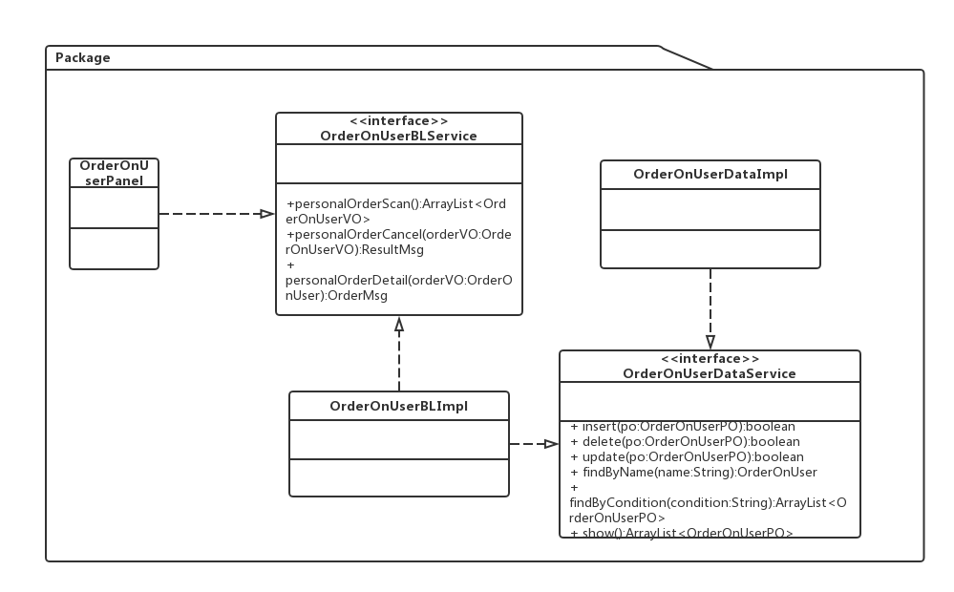

**图5-1-3客户订单层之间的调用**

## 5.2用户界面层的分解

根据需求，系统存在36个用户界面：登录界面，客户导航界面，酒店工作人员导航界面，网站营销人员导航界面，网站管理人员导航界面，个人信息界面，个人信息修改界面，个人订单界面，个人订单详情界面，个人订单撤销界面，个人预订过的酒店界面，个人预订过的酒店详情界面，酒店搜索界面，搜索的酒店信息界面，酒店预订界面，酒店评价界面，会员注册界面，管理的酒店信息界面，酒店信息修改界面，酒店订单列表界面，酒店订单详情界面，酒店订单状态修改界面，酒店促销策略界面，客房状态界面，网站促销策略界面，异常订单界面，异常订单详情界面，申诉列表界面，申诉处理界面，信用值查询界面，信用值充值界面，酒店添加界面，酒店工作人员添加界面，用户信息查询界面，用户信息修改界面，用户信息界面。界面跳转如下图5-2-1所示

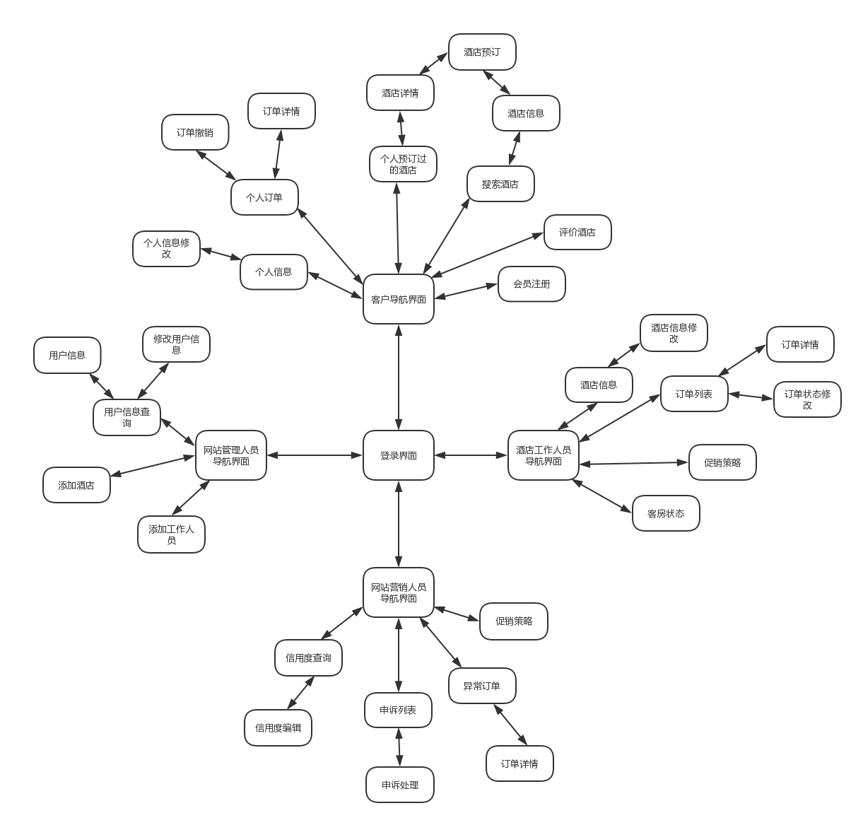

**图5-2-1 用户界面跳转**

服务器端和客户端的用户界面设计接口是一致的，只是具体的页面不一样。

用户界面类如图5-2-2所示。

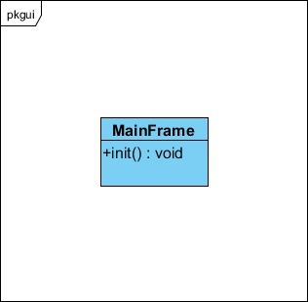

图5-2-2 用户界面类

### 5.2.1用户界面层模块的职责

如表5-2-1-1所示为用户界面层模块的职责。

**表5-2-1-1 用户界面层模块的职责**

|  |  |
| --- | --- |
| 模块 | 职责 |
| MainFrame | 显示Frame，负责登录界面的显示 |
| userui | 负责用户相关操作界面的显示与跳转 |
| vipui | 负责会员相关操作界面的显示与跳转 |
| integralui | 负责信用值相关操作界面的显示与跳转 |
| hotelui | 负责酒店相关操作界面的显示与跳转 |
| orderui | 负责订单相关操作界面的显示与跳转 |
| promotionalui | 负责促销策略相关操作界面的显示与跳转 |

### 5.2.2用户界面层模块的接口规范

用户界面层模块的接口规范如表5-2-2-1所示。

**表5-2-2-1 用户界面层模块的接口规范**

|  |  |  |
| --- | --- | --- |
| MainFrame | 语法 | init(args:String[]) |
| 前置条件 | 无 |
| 后置条件 | 显示Frame以及LoginPanel |

|  |
| --- |
| Orderui模块的接口规范 |

|  |  |  |  |
| --- | --- | --- | --- |
| PersonalOrderScanUI | 语法 | public PersonalOrderScanUI(OrderOnUserBLService service); | |
| 前置条件 | 主界面已加载，客户已登录 | |
| 后置条件 | 显示个人订单界面panel | |
| PersonalOrderDetailUI | 语法 | public PersonalOrderDetailUI(OrderOnUserBLService service); | |
| 前置条件 | 主界面已加载，客户已登录 | |
| 后置条件 | 显示个人订单详情界面panel | |
| PersonalOrderCancelUI | 语法 | public PersonalOrderCancelUI(OrderOnUserBLService service); | |
| 前置条件 | 主界面已加载，客户已登录 | |
| 后置条件 | 显示个人订单撤销界面界面panel | |
| HotelOrderScanUI | 语法 | public HotelOrderScanUI(OrderOnHotelBLService service); | |
| 前置条件 | 主界面已加载，酒店工作人员已登录 | |
| 后置条件 | 显示酒店订单列表界面panel | |
| HotelOrderModifyUI | 语法 | public HotelOrderModifyUI(OrderOnHotelBLService service); | |
| 前置条件 | 主界面已加载，酒店工作人员已登录 | |
| 后置条件 | 显示酒店订单状态修改界面panel | |
| HotelOrderDetailUI | 语法 | public HotelOrderDetailUI(OrderOnHotelBLService service); | |
| 前置条件 | 主界面已加载，酒店工作人员已登录 | |
| 后置条件 | 显示酒店订单详情界面panel | |
| ComplaintListScanUI | 语法 | public ComplaintListScanUI(OrderOnWebBLService service); | |
| 前置条件 | 主界面已加载，网站营销人员已登录 | |
| 后置条件 | 显示申诉列表界面panel | |
| ComplaintHandleUI | 语法 | public ComplaintHandleUI(OrderOnWebBLService service); | |
| 前置条件 | 主界面已加载，网站营销人员已登录 | |
| 后置条件 | 显示申诉处理界面panel | |
| AbnormalOrderScanUI | 语法 | public AbnormalOrderScanUI(OrderOnWebBLService service); | |
| 前置条件 | 主界面已加载，网站营销人员已登录 | |
| 后置条件 | 显示异常订单界面panel | |
| AbnormalOrderDetailUI | 语法 | public AbnormalOrderDetailUI(OrderOnWebBLService service); | |
| 前置条件 | 主界面已加载，网站营销人员已登录 | |
| 后置条件 | 显示异常订单详情界面panel | |
| Hotelui模块的接口定义 | | | |
| HotelEvaluateUI | 语法 | public HotelEvaluateUI(HotelEvaluateBLService service) | |
| 前置条件 | 主界面已加载，客户已登录 | |
| 后置条件 | 显示评价酒店界面panel | |
| HotelInfoCheckUI | 语法 | public HotelInfoCheckUI(HotelInfoCheckBLService service); | |
| 前置条件 | 主界面已加载，客户已登录 | |
| 后置条件 | 显示酒店信息检查的界面panel | |
| HotelInfoMaintainUI | 语法 | public HotelInfoMaintainUI(HotelInfoMaintainBLService service); | |
| 前置条件 | 主界面已加载，酒店工作人员已登录 | |
| 后置条件 | 显示酒店信息维护的界面panel | |
| HotelReservedCheckUI | 语法 | public HotelReservedCheckUI(HotelReservedBLService service); | |
| 前置条件 | 主界面已加载，客户已登录 | |
| 后置条件 | 显示酒店预订检查的界面panel | |
| HotelReservedUI | 语法 | public HotelReservedUI(HotelReservedBLService service); | |
| 前置条件 | 主界面已加载，客户已登录 | |
| 后置条件 | 显示酒店预订的界面panel | |
| HotelSearchUI | 语法 | public HotelSearchUI(HotelSearchBLService service); | |
| 前置条件 | 主界面已加载，客户已登录 | |
| 后置条件 | 显示搜索酒店的界面panel | |
| RoomAddUI | 语法 | public RoomAddUI(RoomAddBLService service); | |
| 前置条件 | 主界面已加载，客户已登录 | |
| 后置条件 | 显示增加房间的界面panel | |
| Vipui模块的接口规范 | | | |
| VipLevelUI | 语法 | public VipLevelUI(VipLevelBLService service); | |
| 前置条件 | 主界面已加载，会员已登录 | |
| 后置条件 | 显示会员等级的界面panel | |
| Integralui模块的接口规范 | | | |
| IntegralUI | 语法 | public IntegralUI(IntegralBLService service); | |
| 前置条件 | 主界面已加载，客户已登录 | |
| 后置条件 | 显示客户信用值的界面panel | |
| Promotionui模块的接口规范 | | | |
| PromotionHotelChangeUI | 语法 | | public PromotionHotelChangeUI(PromotionHoelChangeBLService service); |
| 前置条件 | | 主界面已加载，酒店管理人员已登录 |
| 后置条件 | | 显示酒店促销策略的界面panel |
| PromotionWebChangeUI | 语法 | | public PromotionWebChangeUI(PromotionWebChangeBLService service); |
| 前置条件 | | 主界面已加载，网站管理人员已登录 |
| 后置条件 | | 显示网站促销策略的界面panel |
| PromotionValueUI | 语法 | | public PromotionValueUI(PromotionValueBLService service); |
| 前置条件 | | 主界面已加载，客户已登录 |
| 后置条件 | | 显示促销值的界面panel |
| Userui模块的接口规范 |  | |  |
| CustomerHotelOperationUI | 语法 | | public CustomerHotelOperationUI(CustomerHotelOperationBLService service); |
| 前置条件 | | 主界面已加载，客户已登录 |
| 后置条件 | | 显示客户操作的界面panel |
| CustomerIndividualInformationManagementUI | 语法 | | public CustomerIndividualInformationManagementUI(CustomerIndividualInformationManagementBLService service); |
| 前置条件 | | 主界面已加载，客户已登录 |
| 后置条件 | | 显示客户个人信息的界面panel |
| HotelStuffHotelOperationUI | 语法 | | public HotelStuffHotelOperationUI(HotelStuffHotelOperationBLService service); |
| 前置条件 | | 主界面已加载，酒店管理人员已登录 |
| 后置条件 | | 显示酒店管理的界面panel |
| LoginInputUI | 语法 | | public LoginInputUI(LoginInputBLService service); |
| 前置条件 | | 主界面已加载 |
| 后置条件 | | 显示登陆的界面panel |
| StuffIndividualInformationManagementUI | 语法 | | public StuffIndividualInformationManagementUI(StuffIndividualInformationManagementBLService service); |
| 前置条件 | | 主界面已加载，客户已登录 |
| 后置条件 | | 显示管理个人信息的界面panel |
| WebIndividualInformationManagementUI | 语法 | | public WebIndividualInformationManagementUI(WebIndividualInformationManagementBLService service); |
| 前置条件 | | 主界面已加载，网站管理人员已登录 |
| 后置条件 | | 显示网站的界面panel |
| WebManagerHotelOperationUI | 语法 | | public WebManagerHotelOperationUI(WebManagerHotelOperationBLService service); |
| 前置条件 | | 主界面已加载，网站管理人员已登录 |
| 后置条件 | | 显示网站管理的界面panel |
| WebManagerWebsiteManagementUI | 语法 | | Public  WebManagerWebsiteManagementUI (WebManagerWebsiteManagementBLService service); |
| 前置条件 | | 主界面已加载，网站管理人员已登录 |
| 后置条件 | | 显示网站管理信息的界面panel |
| WebStuffWebsiteManagementUI | 语法 | | public  WebStuffWebsiteManagementUI (WebStuffWebsiteManagementBLService service); |
| 前置条件 | | 主界面已加载，网站管理人员已登录 |
| 后置条件 | | 显示网站的界面panel |

用户界面层需要的接口规范如表5-2-2-2所示

**表5-2-2-2用户界面层需要的规范**

**Part1：Orderbl提供的接口**

|  |  |  |
| --- | --- | --- |
| **接口名** | **方法** | **详细信息** |
| OrderOnUserBLService | public ArrayList<OrderOnUserVO> personalOrderScan(); | 客户要求查看个人订单 |
| public ResultMsg personalOrderCancel(OrderOnUserVO orderVO); | 客户要求撤销个人订单 |
|  | public OrderMsg personalOrderDetail(OrderOnUserVO orderVO); | 客户要求查看个人订单详情 |
| OrderOnHotelBLService | public ArrayList<OrderOnHotelVO> hotelOrderScan(); | 酒店工作人员要求查看酒店订单列表 |
| public OrderMsg hotelOrderDetail(OrderOnHotelVO orderVO); | 酒店工作人员要求查看酒店订单详情 |
| public ResultMsg inputHallDeliverDoc(DeliverNoteOnServiceVO deliverDocVO); | 营业厅业务员要求输入派件单界面的接口 |
| public ResultMsg hotelOrderModify(OrderOnHotelVO orderVO); | 酒店工作人员要求修改订单状态信息 |
| OrderOnWebBLService | public ArrayList<OrderOnWebVO> complaintListScan(); | 网站营销人员要求查看申诉列表 |
| public ResultMsg complaintHandle(OrderOnHotelVO orderVO); | 网站营销人员要求处理申诉 |
| public ArrayList<OrderOnWebVO> abnormalOrderScan(); | 网站营销人员要求查看异常订单列表 |
| public OrderMsg abnormalOrderDetail(OrderOnWebVO orderVO); | 网站营销人员要求查看异常订单详细信息 |

## 5.3业务逻辑层的分解

业务逻辑层包括多个针对界面的业务逻辑处理对象。例如，userbl对象负责处理用户导航界面、用户信息界面、酒店浏览界面等的业务逻辑，orderbl负责处理用户信息浏览、订单信息浏览等界面的业务逻辑。业务逻辑层的设计如图5-3-1所示：

**图5-3-1业务逻辑层的设计**

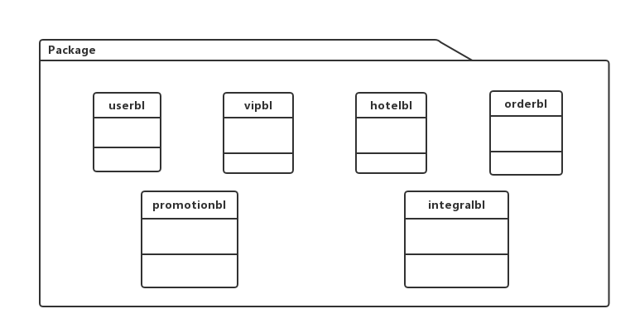

### 5.3.1 业务逻辑层模块的职责

业务逻辑层模块的职责如表5-3-1-1所示。

**表5-3-1-1 业务逻辑层模块的职责**

|  |  |
| --- | --- |
| 模块 | 职责 |
| Userbl | 负责实现对应用户界面所需要的服务 |
| Vipbl | 负责实现对应会员界面所需要的服务 |
| Integralbl | 负责实现对应信用值管理界面所需要的服务 |
| Hotelbl | 负责实现对应酒店界面所需要的服务 |
| Orderbl | 负责实现对应订单界面所需要的服务 |
| Promotionalbl | 负责实现对应促销策略界面所需要的服务 |

### 5.3.2业务逻辑模块的接口规范

业务逻辑层的接口规范如下表所示

**Orderbl模块的接口规范**

|  |  |  |  |
| --- | --- | --- | --- |
| 接口类 | 方法 | 类型 | 详细信息 |
| OrderOnUserBLService | personalOrderScan | 语法 | public ArrayList<OrderOnUserVO> personalOrderScan(); |
| 前置条件 | 客户要求查看个人订单 |
| 后置条件 | 系统显示个人订单列表 |
| personalOrderCancel | 语法 | public ResultMsg personalOrderCancel(OrderOnUserVO orderVO); |
| 前置条件 | 客户要求撤销个人订单 |
| 后置条件 | 系统提示撤销订单成功 |
| personalOrderDetail | 语法 | public OrderMsg personalOrderDetail(OrderOnUserVO orderVO); |
| 前置条件 | 客户要求查看个人订单详情 |
| 后置条件 | 系统显示个人订单详情 |
| OrderOnHotelBLService | hotelOrderScan | 语法 | public ArrayList<OrderOnHotelVO> hotelOrderScan(); |
| 前置条件 | 酒店工作人员要求查看酒店订单列表 |
| 后置条件 | 系统显示已收到的订单列表 |
| hotelOrderDetail | 语法 | public OrderMsg hotelOrderDetail(OrderOnHotelVO orderVO); |
| 前置条件 | 酒店工作人员要求查看酒店订单详情 |
| 后置条件 | 系统显示酒店订单详情 |
|  | hotelOrderModify | 语法 | public ResultMsg hotelOrderModify(OrderOnHotelVO orderVO); |
| 前置条件 | 酒店工作人员要求修改订单状态信息，例如将订单设为已执行(即执行订单) |
| 后置条件 | 系统显示修改成功 |
| OrderOnWebBLService | complaintListScan | 语法 | public ArrayList<OrderOnWebVO> complaintListScan(); |
| 前置条件 | 网站营销人员要求查看申诉列表 |
| 后置条件 | 系统显示申诉列表 |
| complaintHandle | 语法 | public ResultMsg complaintHandle(OrderOnHotelVO orderVO); |
| 前置条件 | 网站营销人员要求处理申诉 |
| 后置条件 | 系统显示处理成功 |
| abnormalOrderScan | 语法 | public ArrayList<OrderOnWebVO> abnormalOrderScan(); |
| 前置条件 | 网站营销人员要求查看异常订单列表 |
| 后置条件 | 系统显示异常订单列表 |
| abnormalOrderDetail | 语法 | public OrderMsg abnormalOrderDetail(OrderOnWebVO orderVO); |
| 前置条件 | 网站营销人员要求查看异常订单详细信息 |
| 后置条件 | 系统显示异常订单的详细信息 |

**Orderbl需要的接口**

|  |  |  |
| --- | --- | --- |
| 接口名 | 方法 | 详细信息 |
| OrderOnUserDataService | public boolean cancelOrderOnUser(OrderOnUserPO order) throws RemoteException; | Data层增加撤销个人订单记录，修改对应账户信息 |
| OrderOnHotelDataService | public boolean modifyOrderOnHotel(OrderOnHotelPO order) throws RemoteException; | Data层增加修改订单状态记录，修改对应账户信息 |
| OrderOnWebDataService | public boolean handleComplaint(OrderOnWebPO order) throws RemoteException; | Data层增加处理申诉记录，修改对应账户信息 |
| OrderInquiryDataService | public OrderVO findOrder(String code)  throws RemoteException, ElementNotFoundException | Data返回对应单据的OrderVO |

**hotelbl模块的接口规范**

|  |  |  |  |
| --- | --- | --- | --- |
| 接口类 | 方法 | 类型 | 详细信息 |
| HotelSearchBLService | selectCondition | 语法 | public void selectCondition(HotelInfoVO hotelConditionVO) |
| 前置条件 | 客户选择酒店搜索条件，选择搜索酒店 |
| 后置条件 | 系统检查酒店条件，反馈检查结果 |
| show | 语法 | public void show(HotelInfoVO hotelListInfoVO) |
| 前置条件 | 酒店搜索条件符合 |
| 后置条件 | 系统反馈搜索结果 |
| alarm | 语法 | public void alarm(HotelInfoVO alarmVO) |
| 前置条件 | 酒店搜索条件有误 |
| 后置条件 | 系统发出提示 |
| HotelInfoCheckBLService | selectHotel | 语法 | public void selectHotel(HotelInfoVO selectHotelVO) |
| 前置条件 | 客户选择酒店，请求查看酒店信息 |
| 后置条件 |  |
| show | 语法 | public void show(HotelInfoVO hotelInfoVO) |
| 前置条件 | 客户选择酒店，请求查看酒店信息 |
| 后置条件 | 系统反馈酒店信息 |
| HotelReservedCheckBLService | checkHotel | 语法 | public void checkHotel( HotelInfoVO reservedHotelVO) |
| 前置条件 | 客户请求查看预订过的酒店 |
| 后置条件 | 系统检查订单，反馈检查结果 |
| show | 语法 | public void show( HotelInfoVO reservedHotelListVO) |
| 前置条件 | 系统搜索历史订单，获取酒店信息 |
| 后置条件 | 系统反馈预定过的酒店信息 |
| HotelReserveBLService | reserveHotel | 语法 | public void reserveHotel(HotelInfoVO reserveHotelVO) |
| 前置条件 | 客户选择酒店，提交预定请求 |
| 后置条件 | 系统检查客户信息与酒店客房信息，反馈检查结果 |
| createOrder | 语法 | public void createOrder(HotelInfoVO orderInfoVO) |
| 前置条件 | 检查结果符合要求 |
| 后置条件 | 系统生成预定订单，并反馈预定成功提示 |
| fail | 语法 | public void fail(HotelInfoVO reserveFailVO) |
| 前置条件 | 检查结果不符合要求 |
| 后置条件 | 系统反馈预定失败提示 |
| HotelEvaluateBLService | inputEvaluate | 语法 | public void inputEvaluate(HotelEvaluateVO evaluateInfoVO) |
| 前置条件 | 客户请求对酒店进行评价，并输入评价信息 |
| 后置条件 | 系统检查评价信息格式，反馈检查结果 |
| wrongForm | 语法 | public void wrongForm(HotelEvaluateVO wrongFormVO) |
| 前置条件 | 评价信息不符合格式 |
| 后置条件 | 系统提示出错 |
| checkOrder | 语法 | public void checkOrder(HotelEvaluateVO orderListVO) |
| 前置条件 | 评价信息符合格式 |
| 后置条件 | 系统检查酒店是否在已执行订单中，并反馈检查结果 |
| hotelOutOrder | 语法 | public void hotelOutOrder(HotelEvaluateVO outOrderVO) |
| 前置条件 | 检查结果酒店不在已执行订单中 |
| 后置条件 | 系统提示不可评论 |
| completeEvaluation | 语法 | public void completeEvaluation( HotelEvaluateVO completeEvaluationVO) |
| 前置条件 | 检查结果酒店在已执行订单中 |
| 后置条件 | 系统更新评价信息，并提示评价成功 |
| HotelInfoMaintainBLService | inputHotelInfo | 语法 | public void inputHotelInfo(HotelInfoVO hotelInfoVO) |
| 前置条件 | 酒店工作人员输入维护酒店基本信息 |
| 后置条件 | 系统检查信息格式，并反馈检查结果 |
| submitInfo | 语法 | public void submitInfo(HotelInfoVO hotelInfoVO) |
| 前置条件 | 酒店基本信息符合格式 |
| 后置条件 | 系统更新信息，并反馈维护成功 |
| wrongForm | 语法 | public void wrongForm(HotelInfoVO wrongFormVO) |
| 前置条件 | 酒店基本信息不符合格式 |
| 后置条件 | 系统提示错误 |
| RoomAddBLService | addRoom | 语法 | public void addRoom(RoomInfoVO roomInfoVO) |
| 前置条件 | 酒店工作人员添加可用客房 |
| 后置条件 | 系统检查客房信息是否符合要求，并反馈检查结果 |
| updateRoom | 语法 | public void updateRoom(RoomInfoVO roomInfoVO) |
| 前置条件 | 客房信息符合要求 |
| 后置条件 | 系统更新客房信息，并提示操作完成 |
| wrongInfo | 语法 | public void wrongInfo(RoomInfoVO wrongInfoVO) |
| 前置条件 | 客房信息不符合要求 |
| 后置条件 | 系统提示出错 |

**hotelbl模块需要的接口**

|  |  |  |
| --- | --- | --- |
| 接口名 | 服务名 | 详细信息 |
| HotelInfoDataService | public void insert(HotelInfoPO po) throws RemoteException | 在数据库中新增一个酒店信息 |
| public void delete(HotelInfoPO po) throws RemoteException | 在数据库中删除一个酒店信息 |
| public void update(HotelInfoPO po) throws RemoteException | 在数据库中更新一个酒店信息 |
| public ArrayList<HotelInfoPO> update(HotelInfoPO po) throws RemoteException | 在数据库中查找一个酒店信息 |
| HotelEvaluateDataService | public void insert(HotelEvaluatePO po) throws RemoteException | 在数据库中新增一个酒店评价信息 |
| public void delete(HotelEvaluatePO po) throws RemoteException | 在数据库中删除一个酒店评价信息 |
| public ArrayList<HotelEvaluatePO> update(HotelEvaluatePO po) throws RemoteException | 在数据库中查找一个酒店评价信息 |
| RoomInfoDataService | public void insert(RoomInfoPO po) throws RemoteException | 在数据库中新增一个可用客房信息 |
| public void delete(RoomInfoPO po) throws RemoteException | 在数据库中删除一个可用客房信息 |
| public void update(RoomInfoPO po) throws RemoteException | 在数据库中更新一个可用客房信息 |
| public ArrayList<RoomInfoPO> update(RoomInfoPO po) throws RemoteException | 在数据库中查找一个可用客房信息 |

**userbl模块的接口规范**

|  |  |  |  |
| --- | --- | --- | --- |
| 接口类 | 方法 | 类型 | 详细信息 |
| LoginInputBLService | LogIn | 语法 | Public boolean LogIn(LoginInputVo vo); |
| 前置条件 | 程序已经启动。 |
| 后置条件 | 系统检查输入账号和密码信息，加载界面。 |
| LogOut | 语法 | Public boolean LogOut(); |
| 前置条件 | 当前用户已经登录。 |
| 后置条件 | 返回登录界面。 |
| Register | 语法 | Public boolean Register(LoginInputVo vo); |
| 前置条件 | 程序已经启动。 |
| 后置条件 | 返回注册结果。 |
| CustomerIndividualInformationManagementBLService | IndividualBaseInfoInquiry | 语法 | Public CustomerInfoVo IndividualBaseInfolnquiry(UserIDVo vo); |
| 前置条件 | 客户要求查看个人基本信息。 |
| 后置条件 | 系统显示客户个人基本信息。 |
| IndividualBaseInfoModification | 语法 | Public boolean IndividualBaseInfoModification(UserIDVo vo1,CustomerInfoVo vo2); |
| 前置条件 | 客户要求修改个人基本信息。 |
| 后置条件 | 系统更新客户个人信息并显示更新结果。 |
| IndividualOrderInquiry | 语法 | Public ArrayList<OrderVo> IndividualOrderInquiry(UserIDVo vo); |
| 前置条件 | 客户要求查看个人订单信息。 |
| 后置条件 | 系统返回客户个人订单信息表。 |
| IndividualHotelInquiry | 语法 | Public ArrayList<HotelVo> IndividualHotelInquiry(UserIDVo vo); |
| 前置条件 | 客户要求查看个人预订过的酒店信息。 |
| 后置条件 | 系统返回客户预订过的酒店信息表。 |
| IndividualCredictInquiry | 语法 | Public CreditVo IndividualCredictInquiry(UserIDVo vo); |
| 前置条件 | 客户要求查看个人信用信息。 |
| 后置条件 | 系统返回客户个人信用信息。 |
| StuffIndividualInformationManagementBLService | IndividualBaseInfoInquiry | 语法 | Public StuffInfoVo IndividualBaseInfolnquiry(UserIDVo vo); |
| 前置条件 | 酒店管理人员要求查看个人基本信息。 |
| 后置条件 | 系统显示酒店管理人员个人基本信息。 |
| IndividualBaseInfoModification | 语法 | Public boolean IndividualBaseInfoModification(UserIDVo vo1,StuffInfoVo vo2); |
| 前置条件 | 酒店管理人员要求修改个人基本信息。 |
| 后置条件 | 系统更新酒店管理人员个人信息并显示更新结果。 |
| WebIndividualInformationManagementBLService | IndividualBaseInfoInquiry | 语法 | Public WebInfoVo IndividualBaseInfolnquiry(UserIDVo vo); |
| 前置条件 | 网站管理或营销人员要求查看个人基本信息。 |
| 后置条件 | 系统显示网站管理或营销管理人员个人基本信息。 |
| IndividualBaseInfoModification | 语法 | Public boolean IndividualBaseInfoModification(UserIDVo vo1,WebInfoVo vo2); |
| 前置条件 | 网站管理或营销人员要求修改个人基本信息。 |
| 后置条件 | 系统更新网站管理或营销人员个人信息并显示更新结果。 |
| CustomerHotelOperationBLService | HotelSearch | 语法 | Public ArrayList HotelSearch<HotelVo>(HotelConditionVo vo); |
| 前置条件 | 客户要求输入筛选条件搜索酒店。 |
| 后置条件 | 系统返回酒店列表。 |
| OrderCreate | 语法 | Public boolean OederCreat(HotelIDVo vo1,OrderVo vo2); |
| 前置条件 | 客户要求填写订单信息。 |
| 后置条件 | 返回预定结果并更新相应酒店的数据库。 |
| HotelEvaluate | 语法 | Public void HotelEvaluate(HotelEvaluateVo vo); |
| 前置条件 | 客户要求对已执行订单中的酒店进行评价。 |
| 后置条件 | 更新该酒店的信息。 |
| MemberRegisterApply | 语法 | Public void MemberRegisterApply(HotelIDVo vo1,MemberVo vo2); |
| 前置条件 | 客户要求注册会员。 |
| 后置条件 | 系统发行申请至网站营销人员。 |
| HotelInformationInquiry | 语法 | Public HotelVo HotelInformationInquiry(HotelIDVo vo); |
| 前置条件 | 客户要求查看酒店信息。 |
| 后置条件 | 系统返回酒店信息。 |
| HotelStuffHotelOperationBlService | HotelInformationInquiry | 语法 | Public HotelVo HotelInformationInquiry(HotelStuffHotelOperationVo vo); |
| 前置条件 | 酒店管理人员要求查看酒店信息。 |
| 后置条件 | 系统返回酒店信息。 |
| HotelInformationModification | 语法 | Public boolean HotelInformationModification(HotelStuffHotelOperationVo vo); |
| 前置条件 | 酒店管理人员要求修改酒店信息。 |
| 后置条件 | 系统返回修改过后的酒店信息。 |
| HotelStrategeManage | 语法 | Public boolean HotelStrategeManage(HotelStuffHotelOperationVo vo); |
| 前置条件 | 酒店管理人员要求对酒店策略进行调整。 |
| 后置条件 | 系统更新酒店信息。 |
| OrderStateUpdate | 语法 | Public void OrderStateUpdate(HotelStuffHotelOperationVo vo); |
| 前置条件 | 酒店管理人员要求更新订单状态或者订单到期后系统自动更新。 |
| 后置条件 | 系统更新客户个人信息和酒店信息。 |
| OrderScan | 语法 | Public ArrayList<OrderVo> OrderScan(HotelStuffHotelOperationVo vo); |
| 前置条件 | 酒店管理人员要求查看酒店订单信息。 |
| 后置条件 | 系统返回酒店订单信息。 |
| WebManagerHotelOperationBlService | HotelAdd | 语法 | Public void HotelAdd(HotelVo vo); |
| 前置条件 | 网站管理人员要求增加酒店。 |
| 后置条件 | 系统更新数据库。 |
| StuffAdd | 语法 | Public void StuffAdd(HotelIDVo vo1,UserIDVo vo2); |
| 前置条件 | 网站管理人员要求增加酒店管理人员。 |
| 后置条件 | 系统更新相应酒店的信息。 |
| WebStuffWebsiteManagementBLService | WebsitStrategeCreate | 语法 | Public void WebsiteStrategeCreate(WebStuffWebsiteManagementVo vo); |
| 前置条件 | 网站营销人员要求制定营销策略。 |
| 后置条件 | 系统更新网站数据库。 |
| AbnormalOrderScan | 语法 | Public ArrayList<OrderVo> AbnormalOrderScan(); |
| 前置条件 | 网站营销人员要求查看异常订单。 |
| 后置条件 | 系统返回当天异常订单信息。 |
| UserCreditModification | 语法 | Public boolean UserCreditModification(WebStuffWebsiteManagementVo vo); |
| 前置条件 | 网站营销人员要求修改用户信用信息。 |
| 后置条件 | 系统更新数据并通知用户。 |
| WebManagerWebsiteManagementBLService | UserInformationInquiry | 语法 | Public UserVo UserInformationInquiry(UserIDVo vo); |
| 前置条件 | 网站管理人员要求查看用户信息。 |
| 后置条件 | 系统返回用户信息。 |
| UserInformationModification | 语法 | Public boolean UserInformationModification(UserID vo1,UserInfoVo vo2); |
| 前置条件 | 网站管理人员要求修改用户信息。 |
| 后置条件 | 系统返回修改结果并更新数据库。 |
| WebsiteStuffAdd | 语法 | Public void WebsiteStuffAdd(UserIDVo vo); |
| 前置条件 | 网站管理人员要求增加网站营销人员。 |
| 后置条件 | 系统更新用户和网站数据库。 |

**userbl需要的接口**

|  |  |  |
| --- | --- | --- |
| 接口名 | 方法 | 详细信息 |
| OrderOnUserBLService | public ArrayList<OrderVO> personalOrderScan(String userID); | 客户查看用户个人订单信心。 |
| public ResultMsg personalOrderCancel(OrderVO orderVO); | 客户撤销订单。 |
| public ResultMsg personalOrderDetail(OrderVO orderVO); | 客户查看用户订单详情。 |
| OrderOnHotelBLService | public ArrayList<OrderVO> hotelOrderScan(); | 酒店管理人员查看酒店订单列表 |
| public ResultMsg hotelOrderDetail(OrderVO orderVO); | 酒店管理人员查看酒店订单详情。 |
| public ResultMsg hotelOrderModify(OrderVO orderVO); | 酒店管理人员修改酒店订单状态信息。 |
| OrderOnWebBLService | public ArrayList<OrderVO> complaintListScan(); | 网站营销人员查看系统的申诉列表。 |
| public ResultMsg complaintHandle(OrderVO orderVO); | 网站营销人员处理申诉请求。 |
| public ArrayList<OrderVO> abnormalOrderScan(); | 网站营销人员查看网站异常订单列表。 |
| public ResultMsg abnormalOrderDetail(OrderVO orderVO); | 网站营销人员查看异常订单详情。 |
| HotelSearchBLService | public void selectCondition(HotelSearchVO hotelConditionVO) | 系统根据用户选择的条件搜索酒店。 |
| public void show(HotelSearchVO hotelListInfoVO) | 系统显示特定条件的酒店搜索结果。 |
| HotelInfoCheckBLService | public void selectHotel(HotelInfoCheckVO selectHotelVO) | 客户查看酒店详细信息。 |
| HotelEvaluateBLService | public void inputEvaluate(HotelEvaluateVO evaluateInfoVO) | 客户对已执行订单酒店进行评价。 |
| HotelInfoMaintainBLService | public void inputHotelInfo(HotelInfoMaintainVO hotelInfoVO) | 酒店工作人员维护酒店基本信息。 |
| RoomAddBLService | public void addRoom(RoomAddVO roomInfoVO) | 酒店管理人员录入可用客房。 |
| public void updateRoom(RoomAddVO roomInfoVO) | 酒店管理人员更新客房状态。 |
| VipLevelBLService | public vipVO searchLevel(int intetgral) | 用户获得当前积分所对应的用户等级。 |
| public void changeLevelNeed(int level, int integral) | 网站营销人员修改用户信用值。 |
| IntegralBLService | public IntegralVO getIntegral(userVO client) | 查看当前用户信用值。 |
| public void addIntegral(userVO client，int value) | 系统增加当前用户信用值。 |
| public void subIntegral(userVO client，int value) | 系统减少当前用户信用值。 |
| PromotionHoelChangeBLService | public void changeBirthCut(double ratio) | 酒店工作人员修改酒店会员生日促销策略 |
| public void changeOverCut(double ratio) | 酒店工作人员修改酒店三间以上优惠策略 |
| public void changeJoinCut (double ratio) | 酒店工作人员修改酒店合作企业客户优惠策略。 |
| public void changeHotelCustomCut (int beginYear,int beginMonth.int beginday, int overYear,int overMonth.int overday, double ratio) | 酒店工作人员自定义酒店促销策略。 |
| PromotionWebChangeBLService | public void changeLevelCut(int level,double ratio) | 网站营销人员修改网站会员等级优惠。 |
| PromotionValue | public promotionVO getValue(userVO user,double beginValue,String time) | 计算根据促销策略得出的价格。 |

**vipbl模块的接口规范**

|  |  |  |  |
| --- | --- | --- | --- |
| 接口类 | 方法 | 类型 | 详细信息 |
| VipLevelBLService | searchLevelNeed | 语法 | public ArrayList<vipVO> searchLevelNeed() |
| 前置条件 | 用户要求查看会员等级需要的信用值 |
| 后置条件 | 系统返回各个会员等级需要的信用值 |
| searchLevel | 语法 | public vipVO searchLevel(int intetgral) |
| 前置条件 | 用户获得当前积分对应的会员等级 |
| 后置条件 | 系统根据用户的信息，反馈当前用户的会员等级 |
| changeLevelNeed | 语法 | public void changeLevelNeed(int level, int integral) |
| 前置条件 | 用户修改相应会员等级需要的信用值 |
| 后置条件 | 系统将当前等级需要的信用值修改为integral |

**vipbl模块需要的接口**

|  |  |  |  |
| --- | --- | --- | --- |
| 接口类 | 方法 | 类型 | 详细信息 |
| IntegralBLService | getIntegral | 语法 | public IntegralVO getIntegral(userVO client) |
| 前置条件 | 用户要获得当前的信用值 |
| 后置条件 | 系统获取当前用户的信用值，返回回来 |
| VipDataService | insert | 语法 | public void insert(vipPO vip) throws RemoteException |
| 前置条件 | 同样 ID 的 po 在 Mapper 中不存在 |
| 后置条件 | 在数据库中增加一个 po 记录 |
| delete | 语法 | public void delete(vipPO vip) throws RemoteException |
| 前置条件 | 同样 ID 的 po 在 Mapper 中存在 |
| 后置条件 | 在数据库中删除一个 po 记录 |
| update | 语法 | public void update(vipPO vip) throws RemoteException |
| 前置条件 | 同样 ID 的 po 在 Mapper 中存在 |
| 后置条件 | 在数据库中更新一个 po 记录 |
| findByLevel | 语法 | public vipPO findByLevel(int level) throws RemoteException |
| 前置条件 | 无 |
| 后置条件 | 按等级返回相应的vipPO结果 |
| Show | 语法 | public ArrayList<vipPO> show() throws RemoteException |
| 前置条件 | 无 |
| 后置条件 | 返回所有的库存 PO |

**Integralbl模块的接口规范**

|  |  |  |  |
| --- | --- | --- | --- |
| 接口类 | 方法 | 类型 | 详细信息 |
| IntegralBLService | getIntegral | 语法 | public IntegralVO getIntegral(userVO client) |
| 前置条件 | 用户要获得当前的信用值 |
| 后置条件 | 系统获取当前用户的信用值，返回回来 |
| addIntegral | 语法 | public void addIntegral(userVO client，int value) |
| 前置条件 | 用户或系统要对当前客户的信用值进行增加 |
| 后置条件 | 系统将增加的数值增加到当前客户的信用值上 |
| subIntegral | 语法 | public void subIntegral(userVO client，int value) |
| 前置条件 | 用户或系统要对当前客户的信用值进行减少 |
| 后置条件 | 系统将增加的数值从当前客户的信用值减少 |
| changeIntegral | 语法 | public void changeIntegral(userVO client，int value) |
| 前置条件 | 用户或系统要对当前客户的信用值进行修改 |
| 后置条件 | 系统将用户信用值修改为当前数值 |

**Integralbl模块需要的接口**

|  |  |  |  |  |
| --- | --- | --- | --- | --- |
| 接口类 | 方法 | | 类型 | 详细信息 |
| IntegralDataService | | insert | 语法 | public void insert(integralPO integral) throws RemoteException |
| 前置条件 | 同样 ID 的 po 在 Mapper 中不存在 |
| 后置条件 | 在数据库中增加一个 po 记录 |
| delete | 语法 | public void delete(integralPO integral) throws RemoteException |
| 前置条件 | 同样 ID 的 po 在 Mapper 中存在 |
| 后置条件 | 在数据库中删除一个 po 记录 |
| update | 语法 | public void update(integralPO integral) throws RemoteException |
| 前置条件 | 同样 ID 的 po 在 Mapper 中存在 |
| 后置条件 | 在数据库中更新一个 po 记录 |
| findByName | 语法 | public integralPO findByLevel(String name) throws RemoteException |
| 前置条件 | 无 |
| 后置条件 | 按等级返回相应的integralPO结果 |
| Show | 语法 | public ArrayList<integralPO> show() throws RemoteException |
| 前置条件 | 无 |
| 后置条件 | 返回所有的库存 PO |

**promotionbl模块的接口规范**

|  |  |  |  |
| --- | --- | --- | --- |
| 接口类 | 方法 | 类型 | 详细信息 |
| PromotionHoelChangeBLService | changeBirthCut | 语法 | public void changeBirthCut(double ratio) |
| 前置条件 | 酒店工作人员要修改酒店会员生日促销策略 |
| 后置条件 | 系统将酒店会员生日促销策略降价比例修改为ratio |
| changeOverCut | 语法 | public void changeOverCut(double ratio) |
| 前置条件 | 酒店工作人员要修改酒店三间以上优惠策略 |
| 后置条件 | 系统将酒店三间以上促销策略降价比例修改为ratio |
| changeJoinCut | 语法 | public void changeJoinCut (double ratio) |
| 前置条件 | 酒店工作人员要修改酒店合作企业客户优惠策略 |
| 后置条件 | 系统将酒店合作企业促销策略降价比例修改为ratio |
| changeHotelCustomCut | 语法 | public void changeHotelCustomCut (int beginYear,int beginMonth.int beginday, int overYear,int overMonth.int overday, double ratio) |
| 前置条件 | 酒店工作人员要修改酒店自定义优惠策略 |
| 后置条件 | 系统将酒店自定义优惠策略修改为当前设定 |
| PromotionWebChangeBLService | changeLevelCut | 语法 | public void changeLevelCut(int level,double ratio) |
| 前置条件 | 网站营销人员修改网站会员等级优惠 |
| 后置条件 | 系统将网站会员等级优惠修改为ratio |
| changeCircleCut | 语法 | public void changeCircleCut(double ratio) |
| 前置条件 | 网站营销人员修改网站vip商圈专属折扣优惠 |
| 后置条件 | 系统将网站vip商圈专属优惠折扣修改为ratio |
| changeWebCustomCut | 语法 | public void changeWebCustomCut(int beginYear,int beginMonth.int beginday, int overYear,int overMonth.int overday, double ratio) |
| 前置条件 | 网站营销人员修改网站自定义促销策略 |
| 后置条件 | 系统将网站自定义促销策略修改为当前设定 |
| PromotionValue | getValue | 语法 | public promotionVO getValue(userVO user,double beginValue,String time) |
| 前置条件 | 订单要利用促销策略计算订单价值 |
| 后置条件 | 系统返回订单经过促销策略打折后的价值 |

**promotion需要的接口规范**

|  |  |  |  |
| --- | --- | --- | --- |
| 接口名 | 服务名 | 项目 | 详细信息 |
| PromotionDataService | insert | 语法 | public void insert(promotionPO promotion) throws RemoteException |
| 前置条件 | 同样 ID 的 po 在 Mapper 中不存在 |
| 后置条件 | 在数据库中增加一个 po 记录 |
| delete | 语法 | public void delete(promotionPO promotion) throws RemoteException |
| 前置条件 | 同样 ID 的 po 在 Mapper 中存在 |
| 后置条件 | 在数据库中删除一个 po 记录 |
| update | 语法 | public void update(promotionPO promotion) throws RemoteException |
| 前置条件 | 同样 ID 的 po 在 Mapper 中存在 |
| 后置条件 | 在数据库中更新一个 po 记录 |
| findByName | 语法 | public promotionPO findByLevel(String name) throws RemoteException |
| 前置条件 | 无 |
| 后置条件 | 按等级返回相应的promotionPO结果 |
| Show | 语法 | public ArrayList<promotionPO> show() throws RemoteException |
| 前置条件 | 无 |
| 后置条件 | 返回所有的库存 PO |

## 5.4数据层的分解

数据层主要给业务逻辑层提供数据访问服务，包括对于持久化数据的增、删、改、查。

orderbl业务逻辑需要的服务主要由orderDataService接口提供。由于持久化数据的保存可能存在多种形式：txt文件、序列化文件、数据库等，所示抽象了数据服务。数据层模块的描述具体如图5-4-1所示。

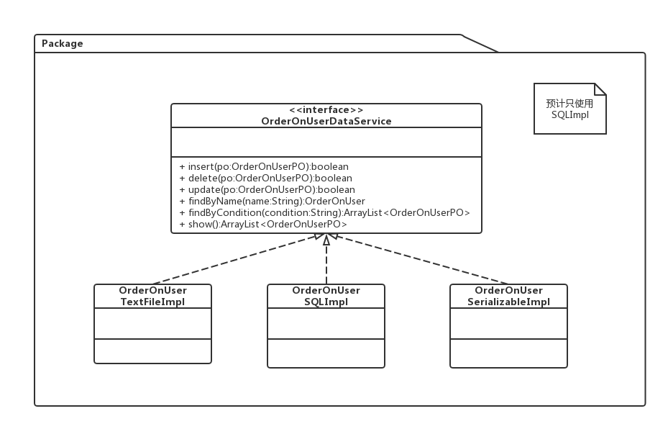

**图5-4-1用户订单数据层模块描述**

### 5.4.1 数据层模块的职责

数据层模块的职责如表5-4-1-1所示

**表5-4-1-1数据层模块的职责**

|  |  |
| --- | --- |
| **模块** | **职责** |
| UserDataService | 持久化用户信息数据库的接口，提供集体载入、集体保存、增、删、改、查服务 |
| VipDataService | 持久化用户信息数据库的接口，提供集体载入、集体保存、增、删、改、查服务 |
| IntegralDataService | 持久化用户信息数据库的接口，提供查询，修改服务 |
| HotelDataService | 持久化酒店信息数据库的接口，提供集体载入、集体保存、增、删、改、查服务 |
| OrderDataService | 持久化订单信息数据库的接口，提供集体载入、集体保存、增、删、改、查服务 |
| PromotionalDataService | 持久化促销信息数据库的接口，提供增、删、改、查服务 |
| Datebase | 连接数据库 |

### 5.2.4 数据层模块的接口规范

数据层模块的接口规范如下列表所示。

数据层提供的接口。

**OrderDataService模块提供的接口**

|  |  |  |  |
| --- | --- | --- | --- |
| 接口名 | 服务名 | 项目 | 详细信息 |
| OrderOnUserDataService | Insert | 语法 | public void insert(OrderOnUserPO po) throws RemoteException |
| 前置条件 | 相同的po在数据文件中不存在 |
| 后置条件 | 新增一个po |
| Delete | 语法 | public void delete(OrderOnUserPO po) throws RemoteException |
| 前置条件 | 相同的po在数据文件中已存在 |
| 后置条件 | 删除一个po |
| Update | 语法 | public void update(OrderOnUserPO po) throws RemoteException |
| 前置条件 | 相同的po在数据文件中已存在 |
| 后置条件 | 更新一个po |
| FindByName | 语法 | public OrderOnUserPO  findByName(String name) throws  RemoteException |
| 前置条件 | 无 |
| 后置条件 | 按名字进行查找返回相应的OrderOnUserPO结果 |
| FindByCondition | 语法 | public ArrayList<OrderOnUserPO>  findByCondition(String condition) throws  RemoteException |
| 前置条件 | 无 |
| 后置条件 | 按条件进行查找返回相应的OrderOnUserPO结果 |
| Show | 语法 | public  ArrayList<OrderOnUserPO>  show() throws RemoteException |
| 前置条件 | 无 |
| 后置条件 | 返回所有的客户订单po |
| OrderOnHotelDataService | Insert | 语法 | public void insert(OrderOnHotelPO po) throws RemoteException |
| 前置条件 | 相同的po在数据文件中不存在 |
| 后置条件 | 新增一个po |
| Delete | 语法 | public void delete(OrderOnHotelPO po) throws RemoteException |
| 前置条件 | 相同的po在数据文件中已存在 |
| 后置条件 | 删除一个po |
| Update | 语法 | public void update(OrderOnHotelPO po) throws RemoteException |
| 前置条件 | 相同的po在数据文件中已存在 |
| 后置条件 | 更新一个po |
| Find | 语法 | public OrderOnHotelPO  findByName(String searchInfo) throws  RemoteException |
| 前置条件 | 无 |
| 后置条件 | 进行查找返回相应的OrderOnHotelPO结果 |
| Show | 语法 | public  ArrayList<OrderOnHotelPO>  show() throws RemoteException |
| 前置条件 | 无 |
| 后置条件 | 返回所有的酒店订单po |
| OrderOnWebDataService | Insert | 语法 | public void insert(OrderOnWebPO po) throws RemoteException |
| 前置条件 | 相同的po在数据文件中不存在 |
| 后置条件 | 新增一个po |
| Delete | 语法 | public void delete(OrderOnWebPO po) throws RemoteException |
| 前置条件 | 相同的po在数据文件中已存在 |
| 后置条件 | 删除一个po |
| Update | 语法 | public void update(OrderOnWebPO po) throws RemoteException |
| 前置条件 | 相同的po在数据文件中已存在 |
| 后置条件 | 更新一个po |
| FindByName | 语法 | public OrderOnWebPO  findByName(String name) throws  RemoteException |
| 前置条件 | 无 |
| 后置条件 | 按名字进行查找返回相应的OrderOnWebPO结果 |
| FindByCondition | 语法 | public ArrayList<OrderOnWebPO>  findByCondition(String condition) throws  RemoteException |
| 前置条件 | 无 |
| 后置条件 | 按条件进行查找返回相应的OrderOnWebPO结果 |
| Show | 语法 | public  ArrayList<OrderOnWebPO>  show() throws RemoteException |
| 前置条件 | 无 |
| 后置条件 | 返回所有的异常订单po |

**userdataservice模块的接口规范**

|  |  |  |  |
| --- | --- | --- | --- |
| 提供的服务（供接口） | | | |
| 接口名 | 服务名 | 项目 | 详细信息 |
| UserManagementDataService | GetLoginInfo | 语法 | Public String GetLoginInfo(UserManagementPo po); |
| 前置条件 | 数据库中有输入ID的登录信息。 |
| 后置条件 | 返回对应账号的密码。 |
| AddUser | 语法 | Public String AddUser(UserManagementPo po); |
| 前置条件 | 无。 |
| 后置条件 | 返回新注册用户的userID。 |
| GetUserBaseInfo | 语法 | Public UserVo GetUserBaseInfo(UserManagementPo po); |
| 前置条件 | 输入的用户ID在数据库中已有注册。 |
| 后置条件 | 返回对应用户的个人信息。 |
| SetUserBaseInfo | 语法 | Public boolean SetUserBaseInfo(UserManagementPo po); |
| 前置条件 | 输入的用户ID存在且VO中信息完整。 |
| 后置条件 | 修改用户信息数据。 |
| CustomerManagementDataService | AddMembers | 语法 | Public boolean AddMembers(CustomerManagementDataServicePo po); |
| 前置条件 | 输入的userID在数据库中存在。 |
| 后置条件 | 将相应用户信息中的是否为会员一栏修改为是。 |
| GetCustomerOrders | 语法 | Public ArrayList<OrderVo> GetCustomerOrders(CustomerManagementDataServicePo po); |
| 前置条件 | 输入的userID存在。 |
| 后置条件 | 返回相应用户ID对应的订单列表。 |
| UpDateCustomerOrders | 语法 | Public boolean UpdateCustomerOrders(CustomerManagementDataServicePo po); |
| 前置条件 | 输入的userID存在且OrderID对应的订单状态为可修改。 |
| 后置条件 | 修改相应订单状态。 |
| GetCustomerrHotel | 语法 | Public ArrayList<HotelVo> GetCustomerHotel(CustomerManagementDataServicePo po); |
| 前置条件 | 输入的userID存在。 |
| 后置条件 | 返回对应用户的酒店信息数组。 |
| SetCustomerHotel | 语法 | Public boolean SetCustomerHotel (CustomerManagementDataServicePo po); |
| 前置条件 | 输入的userID和hotelID存在。 |
| 后置条件 | 系统更新相应用户的酒店信息。 |
| SetCustomerCredit | 语法 | Public boolean SetCustomerCredit(CustomerManagementDataServicePo po); |
| 前置条件 | 输入的userID存在且输入的信用度在合理范围内。 |
| 后置条件 | 更新相应用户的信用度信息和信用记录。 |

**hoteldataservice模块提供的接口**

|  |  |  |  |
| --- | --- | --- | --- |
| 接口名 | 服务名 | 项目 | 详细信息 |
| HotelInfoDataService | Insert | 语法 | public void insert(HotelInfoPO po) throws RemoteException |
| 前置条件 | 相同的po在数据文件中不存在 |
| 后置条件 | 新增一个po |
| Delete | 语法 | public void delete(HotelInfoPO po) throws RemoteException |
| 前置条件 | 相同的po在数据文件中已存在 |
| 后置条件 | 删除一个po |
| Update | 语法 | public void update(HotelInfoPO po) throws RemoteException |
| 前置条件 | 相同的po在数据文件中已存在 |
| 后置条件 | 更新一个po |
| FindByName | 语法 | public HotelInfoPO  findByName(String name) throws  RemoteException |
| 前置条件 | 无 |
| 后置条件 | 按名字进行查找返回相应的HotelInfoPO结果 |
| FindByCondition | 语法 | public HotelInfoPO  findByCondition(String condition) throws  RemoteException |
| 前置条件 | 无 |
| 后置条件 | 按条件进行查找返回相应的HotelInfoPO结果 |
| Show | 语法 | public  ArrayList<HotelInfoPO>  show() throws RemoteException |
| 前置条件 | 无 |
| 后置条件 | 返回所有的库存po |
| HotelEvaluateDataService | Insert | 语法 | public void insert(HotelEvaluatePO po) throws RemoteException |
| 前置条件 | 相同的po在数据文件中不存在 |
| 后置条件 | 新增一个po |
| Delete | 语法 | public void delete(HotelEvaluatePO po) throws RemoteException |
| 前置条件 | 相同的po在数据文件中已存在 |
| 后置条件 | 删除一个po |
| Find | 语法 | public HotelEvaluatePO  findByName(String searchInfo) throws  RemoteException |
| 前置条件 | 无 |
| 后置条件 | 进行查找返回相应的HotelEvaluatePO结果 |
| Show | 语法 | public  ArrayList<HotelEvaluatePO>  show() throws RemoteException |
| 前置条件 | 无 |
| 后置条件 | 返回所有的库存po |
| RoomInfoDataService | Insert | 语法 | public void insert(RoomInfoPO po) throws RemoteException |
| 前置条件 | 相同的po在数据文件中不存在 |
| 后置条件 | 新增一个po |
| Delete | 语法 | public void delete(RoomInfoPO po) throws RemoteException |
| 前置条件 | 相同的po在数据文件中已存在 |
| 后置条件 | 删除一个po |
| Update | 语法 | public void update(RoomInfoPO po) throws RemoteException |
| 前置条件 | 相同的po在数据文件中已存在 |
| 后置条件 | 更新一个po |
| FindByName | 语法 | public RoomInfoPO  findByName(String name) throws  RemoteException |
| 前置条件 | 无 |
| 后置条件 | 按名字进行查找返回相应的RoomInfoPO结果 |
| FindByCondition | 语法 | public RoomInfoPO  findByCondition(String condition) throws  RemoteException |
| 前置条件 | 无 |
| 后置条件 | 按条件进行查找返回相应的RoomInfoPO结果 |
| Show | 语法 | public  ArrayList<RoomInfoPO>  show() throws RemoteException |
| 前置条件 | 无 |
| 后置条件 | 返回所有的库存po |

**vipdataservice模块的接口规范**

|  |  |  |  |
| --- | --- | --- | --- |
| 接口名 | 服务名 | 项目 | 详细信息 |
| VipDataService | insert | 语法 | public void insert(vipPO vip) throws RemoteException |
| 前置条件 | 同样 ID 的 po 在 Mapper 中不存在 |
| 后置条件 | 在数据库中增加一个 po 记录 |
| delete | 语法 | public void delete(vipPO vip) throws RemoteException |
| 前置条件 | 同样 ID 的 po 在 Mapper 中存在 |
| 后置条件 | 在数据库中删除一个 po 记录 |
| update | 语法 | public void update(vipPO vip) throws RemoteException |
| 前置条件 | 同样 ID 的 po 在 Mapper 中存在 |
| 后置条件 | 在数据库中更新一个 po 记录 |
| findByLevel | 语法 | public vipPO findByLevel(int level) throws RemoteException |
| 前置条件 | 无 |
| 后置条件 | 按等级返回相应的vipPO结果 |
| Show | 语法 | public ArrayList<vipPO> show() throws RemoteException |
| 前置条件 | 无 |
| 后置条件 | 返回所有的库存 PO |

**Integraldata模块需要的接口**

|  |  |  |  |
| --- | --- | --- | --- |
| 接口名 | 服务名 | 项目 | 详细信息 |
| IntegralDataService | insert | 语法 | public void insert(integralPO integral) throws RemoteException |
| 前置条件 | 同样 ID 的 po 在 Mapper 中不存在 |
| 后置条件 | 在数据库中增加一个 po 记录 |
| delete | 语法 | public void delete(integralPO integral) throws RemoteException |
| 前置条件 | 同样 ID 的 po 在 Mapper 中存在 |
| 后置条件 | 在数据库中删除一个 po 记录 |
| update | 语法 | public void update(integralPO integral) throws RemoteException |
| 前置条件 | 同样 ID 的 po 在 Mapper 中存在 |
| 后置条件 | 在数据库中更新一个 po 记录 |
| findByName | 语法 | public integralPO findByLevel(String name) throws RemoteException |
| 前置条件 | 无 |
| 后置条件 | 按等级返回相应的integralPO结果 |
| Show | 语法 | public ArrayList<integralPO> show() throws RemoteException |
| 前置条件 | 无 |
| 后置条件 | 返回所有的库存 PO |

**promotiondata模块的接口规范**

|  |  |  |  |
| --- | --- | --- | --- |
| 接口名 | 服务名 | 项目 | 详细信息 |
| PromotionHotelDataService | insert | 语法 | public void insert(promotionHotelPO promotion) throws RemoteException |
| 前置条件 | 同样 ID 的 po 在 Mapper 中不存在 |
| 后置条件 | 在数据库中增加一个 po 记录 |
| delete | 语法 | public void delete(promotionHotelPO promotion) throws RemoteException |
| 前置条件 | 同样 ID 的 po 在 Mapper 中存在 |
| 后置条件 | 在数据库中删除一个 po 记录 |
| update | 语法 | public void update(promotionHotelPO promotion) throws RemoteException |
| 前置条件 | 同样 ID 的 po 在 Mapper 中存在 |
| 后置条件 | 在数据库中更新一个 po 记录 |
| findByName | 语法 | public promotionHotelPO findByLevel(String name) throws RemoteException |
| 前置条件 | 无 |
| 后置条件 | 按等级返回相应的promotionPO结果 |
| Show | 语法 | public ArrayList<promotionHotelPO> show() throws RemoteException |
| 前置条件 | 无 |
| 后置条件 | 返回所有的库存 PO |
| PromotionWebDataService | insert | 语法 | public void insert(promotionWebPO promotion) throws RemoteException |
| 前置条件 | 同样 ID 的 po 在 Mapper 中不存在 |
| 后置条件 | 在数据库中增加一个 po 记录 |
| delete | 语法 | public void delete(promotionWebPO promotion) throws RemoteException |
| 前置条件 | 同样 ID 的 po 在 Mapper 中存在 |
| 后置条件 | 在数据库中删除一个 po 记录 |
| update | 语法 | public void update(promotionWebPO promotion) throws RemoteException |
| 前置条件 | 同样 ID 的 po 在 Mapper 中存在 |
| 后置条件 | 在数据库中更新一个 po 记录 |
| findByName | 语法 | public promotionWebPO findByLevel(String name) throws RemoteException |
| 前置条件 | 无 |
| 后置条件 | 按等级返回相应的promotionPO结果 |
| Show | 语法 | public ArrayList<promotionWebPO> show() throws RemoteException |
| 前置条件 | 无 |
| 后置条件 | 返回所有的库存 PO |

# 6.信息视角

## 6.1数据持久化对象

系统的PO 类就是对应的相关的实体类，在此只做简单的介绍。

* LoginInputPO类包含用户ID，用户密码
* UserInfoPO类包含用户ID，用户姓名，联系方式
* StuffInfoPO类包含用户ID, 用户姓名，联系方式，所属酒店
* WebInfoPO类包含用户ID，用户姓名，联系方式
* CustomerInfoPO类包含用户ID，用户姓名，联系方式，信用值
* OderPO类包含订单发起人，订单状态，房间类型，房间数量，入住人数，是否携带儿童
* OrderOnHotelPO类包含订单发起人，订单状态，入住时间，退房时间，最晚执行时间，房间类型，房间数量，入住人数，是否携带儿童
* OrderOnUserPO类包含订单发起人，订单状态，入住时间，退房时间，最晚执行时间，房间类型，房间数量，入住人数，是否携带儿童
* OrderOnWebPO类包含订单发起人，订单状态，申诉理由，最晚执行时间，房间类型，房间数量，入住人数，是否携带儿童
* HotelEvaluatePO类包含评分，评论信息，是否预定过
* HotelInfoPO类包含名称，地址，所属商圈，星级，简介，服务设施，是否预定过
* RoomInfoPO类包含客房种类，客房状态，数量，价格
* PromotionHotelPO类包含促销策略类型，促销策略适用人群类型，促销策略开始时间，促销策略结束时间，促销策略打折比例
* PromotionWebPO类包含促销策略类型，促销策略适用人群类型，促销策略开始时间，促销策略结束时间，促销策略打折比例
* VipPO类包含会员姓名，vip种类，会员等级，会员等级与积分关系
* IntegralPO类包含信用值，信用值充值记录

注：具体PO 的定义，参见项目代码PO 包。

## 6.2数据库表

数据库表中包含LoginInput表，UserInfo表，StuffInfo表，WebInfo表，CustomerInfo表，Oder表，OrderOnHotel表，OrderOnUser表，OrderOnWeb表，HotelEvaluate表，HotelInfo表，RoomInfo表，PromotionHotel表，PromotionWeb表，Vip表，Integral表。